**Уважаемые родители!**

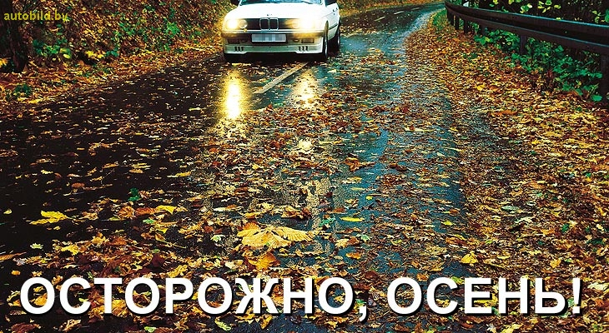Мы хотим вам напомнить, что мокрая дорога опаснее сухой потому, что у всех транспортных средств удлиняется остановочный путь. Выходя на проезжую часть, будь особенно внимателен!

Чем же осенью опасен листопад. Оказывается, листья, падая на дорогу, увеличивают тормозной путь. Прослойка из листьев между колесами и поверхностью дороги действует как своеобразная смазка. Осенью не только падают листья. Осенью чаще, чем в другое время года, идут дожди, а значит, дорога становится мокрой и скользкой, остановочный путь увеличивается. Кроме того, во время дождя ухудшается видимость. Становится пасмурно, пешеходы прячутся от сырости под зонтиками, надевают капюшоны, которые мешают обзору дороги. При этом немудрено не заметить машину. Водителям дорога тоже становится видна хуже. Дождь заливает ветровое стекло автомобиля, стеклоочистители не всегда справляются с ним. Поэтому чаще возникает опасность столкновения машин и наездов на пешеходов. Осенью вы часто слышите: «Будьте внимательны и осторожны на проезжей части при переходе дороги!»

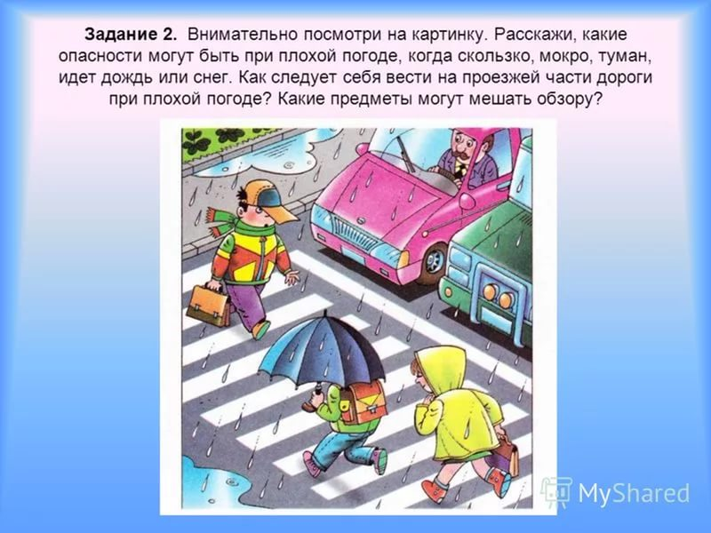

Ни в санях, ни на колёсах   
Не проехать в ОКТЯБРЕ,   
Потому что у природы   
Семь погод в день на дворе:   
Сеет, веет, крутит, мутит,   
Льёт, метёт и всё ревёт.   
И увидеть можно часто –   
Сразу дождь и снег идёт.   
Оголяются деревья,   
Запах осени вокруг.   
Улетают птицы к югу.   
Холода идут, мой друг. ….   
А. Амелина

Ребенок учиться законам улицы, беря пример с вас, родители, и с других близких взрослых ребенок на бессознательном уровне запоминает Правила Дорожного Движения. **Покажите ребенку положительный пример дисциплинированного пешехода!**